Atención ciudadana y prevención de duplicados
Ficha local con capturas y resultados incorporados dentro del documento. Se preservan las fechas, versiones y estados de las ejecuciones originales; esta edición documental no constituye una nueva ejecución.
Las variantes aprobadas se respaldan con sus capturas o respuestas verificadas. La aceptación integral del caso exige considerar el alcance indicado.
Control | Registro
Casos y requisitos | ACT-05 · RF-015 RN- 012; ACT-06 · RF-009 RNF- 007
Historias y fuente | ACT-05: HU-01 y HU-03; ACT-06: HU-01. Trazabilidad del PDF página 23. · Requisitos y Plan de Pruebas Segunda Evaluación SGR · páginas 12 · registro B20 página 24
Entorno | LOCAL/QA · http://127.0.0.1:8010 · MySQL 8.0.40 · Django 5.2.18 · Chrome for Testing 155. Capturas de la copia local aislada.
Versiones históricas | Servidor y acceso: df9b8ce52b47f60a080801d2c3086683710b01252752af8e7d7c38b8ea933b86. Pantallas y Gmail: af526f21b403cf8483b61c69b1ab3e27b12cf2cc1b34a4721e04920d582e412a.
Fecha y responsable | 17-10-2026, America/Santiago. Ejecución automatizada solicitada por Daniel Flores. Aceptación humana e institucional no registrada.
Tarea y commit | Ejecuciones locales originales sin ID GitHub ni commit de entrega; identificadas mediante las huellas conservadas.
Cobertura integrada | 13 comprobaciones de servidor; 5 registros de pantallas. Estados de pantalla: Aprobado 5.

Precondiciones y procedimiento
Precondiciones: CS01 con tres gestiones; Tipo Social y subatención válida.
Pasos del plan: Intentar cuarta gestión en el mismo caso; cambiar tipo dejando subatención anterior.
Resultado esperado: Cuarta gestión bloqueada para ese caso; selección incoherente rechazada o limpiada.
Precondiciones: F01; atención válida y red lenta controlada.
Pasos del plan: Pulsar Guardar dos veces; comprobar registros y estado del formulario.
Resultado esperado: Una operación lógica genera un registro; éxito SweetAlert2 con identificador; sin duplicado.
Cada variante de las páginas siguientes conserva su resultado observado y la captura que le corresponde. Las respuestas 400, 401, 403, 409 o 429 pueden ser resultados correctos de una prueba negativa. Las imágenes que ya ocultaban claves o códigos mantienen ese enmascaramiento original.

PANT-064 ACT-05
selector tipo subatención dependiente
Fecha de la ejecución: 2026-10-17T15:01:46.310Z · LOCAL/QA
Esperado: Persistencia, permiso o rechazo según el nombre de la comprobación. Especificación detallada y valores esperados en assert de la fuente reproducible. Cuarta gestión bloqueada para ese caso; selección incoherente rechazada o limpiada.
Obtenido: {"seleccion_anterior_limpiada": true, "opcion_incoherente_excluida": true}
Estado: Aprobado
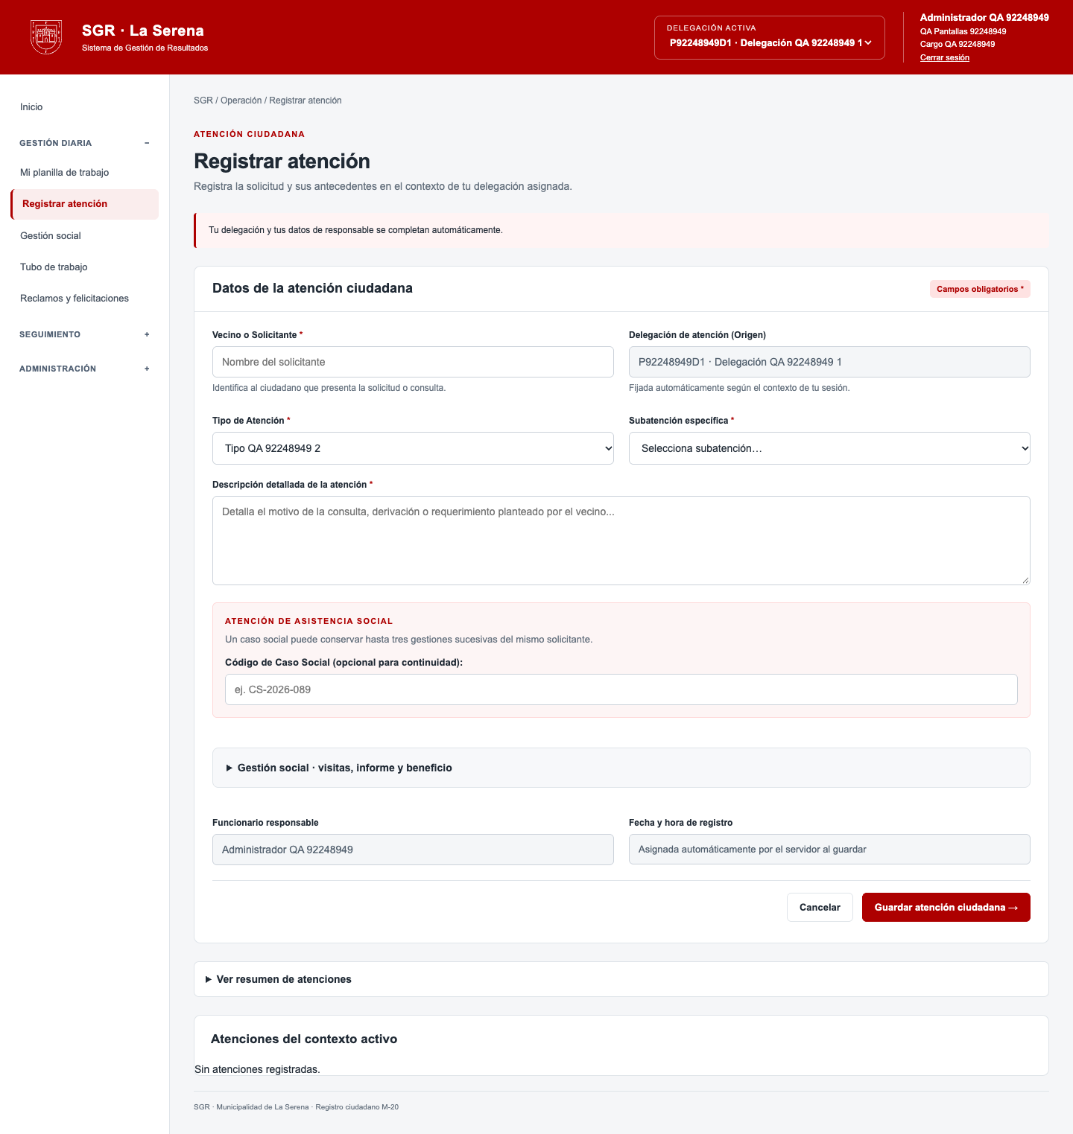
Captura original UI-077-selectortiposubatencindependiente.png · Conservada sin cambiar su contenido.

PANT-065 ACT-06
cancelación atención conserva o descarta borrador
Fecha de la ejecución: 2026-10-17T15:01:46.517Z · LOCAL/QA
Esperado: Persistencia, permiso o rechazo según el nombre de la comprobación. Especificación detallada y valores esperados en assert de la fuente reproducible. Una operación lógica genera un registro; éxito SweetAlert2 con identificador; sin duplicado.
Obtenido: {"continuar_conserva": true, "descartar_limpia": true, "sin_registro": true}
Estado: Aprobado
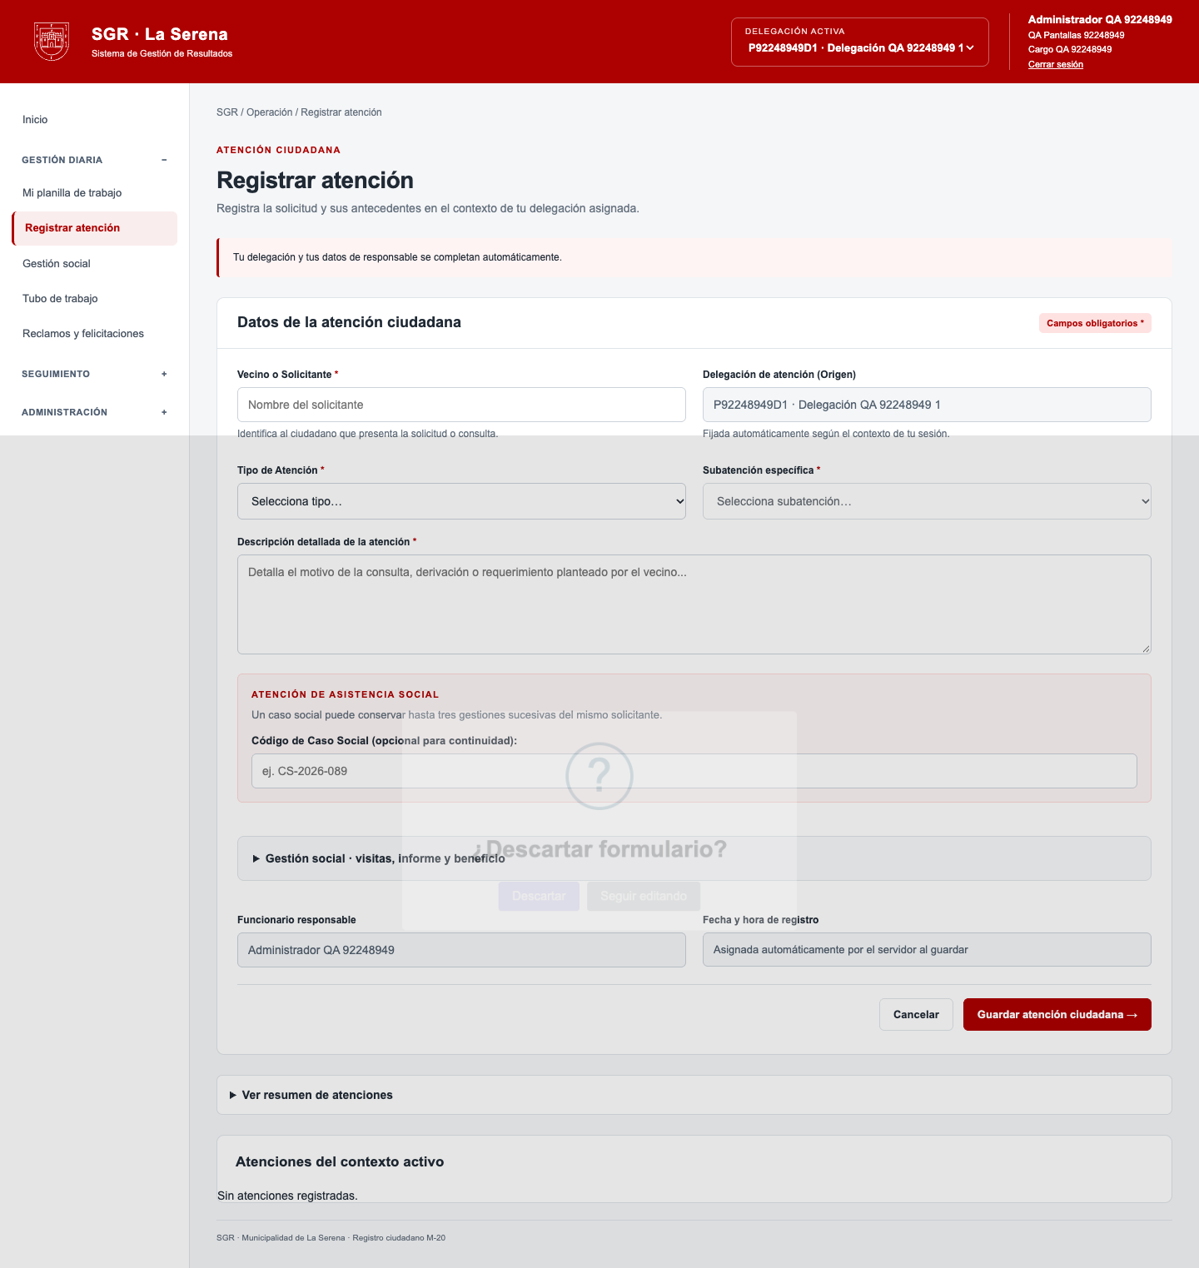
Captura original UI-078-cancelacinatencinconservaodescartaborrador.png · Conservada sin cambiar su contenido.

PANT-066 ACT-06
doble clic real con red lenta genera un folio
Fecha de la ejecución: 2026-10-17T15:01:47.955Z · LOCAL/QA
Esperado: Persistencia, permiso o rechazo según el nombre de la comprobación. Especificación detallada y valores esperados en assert de la fuente reproducible. Una operación lógica genera un registro; éxito SweetAlert2 con identificador; sin duplicado.
Obtenido: {"http": 201, "peticiones_post": 1, "registros": 1, "folio": "AT-82B68EAC185F4550A49F29AC3FA0A8D3", "responsable_servidor": true}
Estado: Aprobado
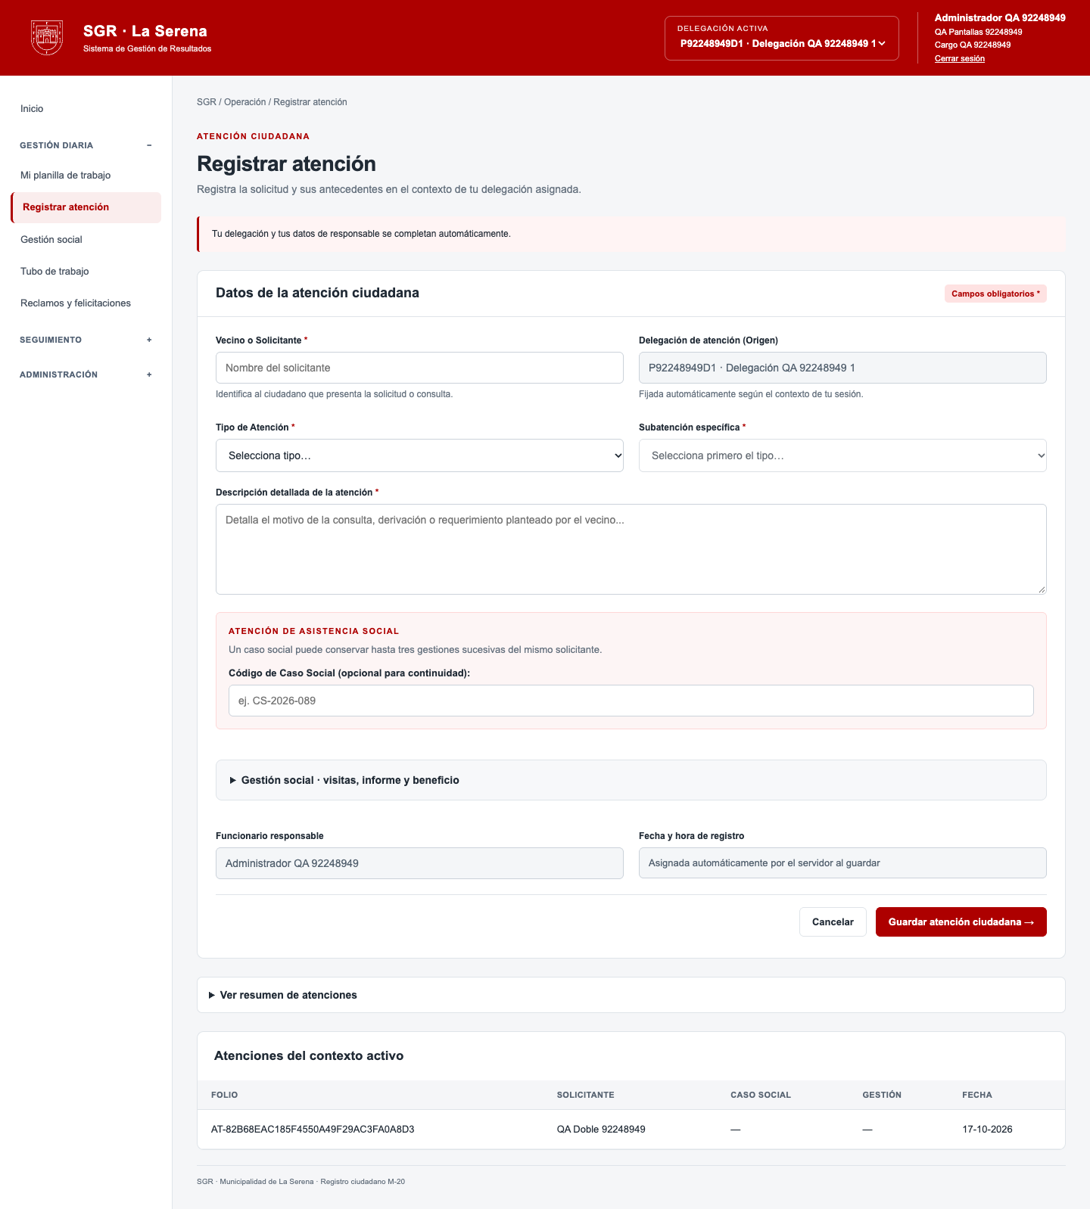
Captura original UI-080-dobleclicrealconredlentageneraunfolio.png · Conservada sin cambiar su contenido.

PANT-066 Folio complementario
Folio registrado durante el ensayo de doble clic
Fecha de la ejecución: 2026-10-17T15:01:47.955Z · LOCAL/QA
Obtenido: {"http": 201, "peticiones_post": 1, "registros": 1, "folio": "AT-82B68EAC185F4550A49F29AC3FA0A8D3", "responsable_servidor": true}
Estado: Aprobado
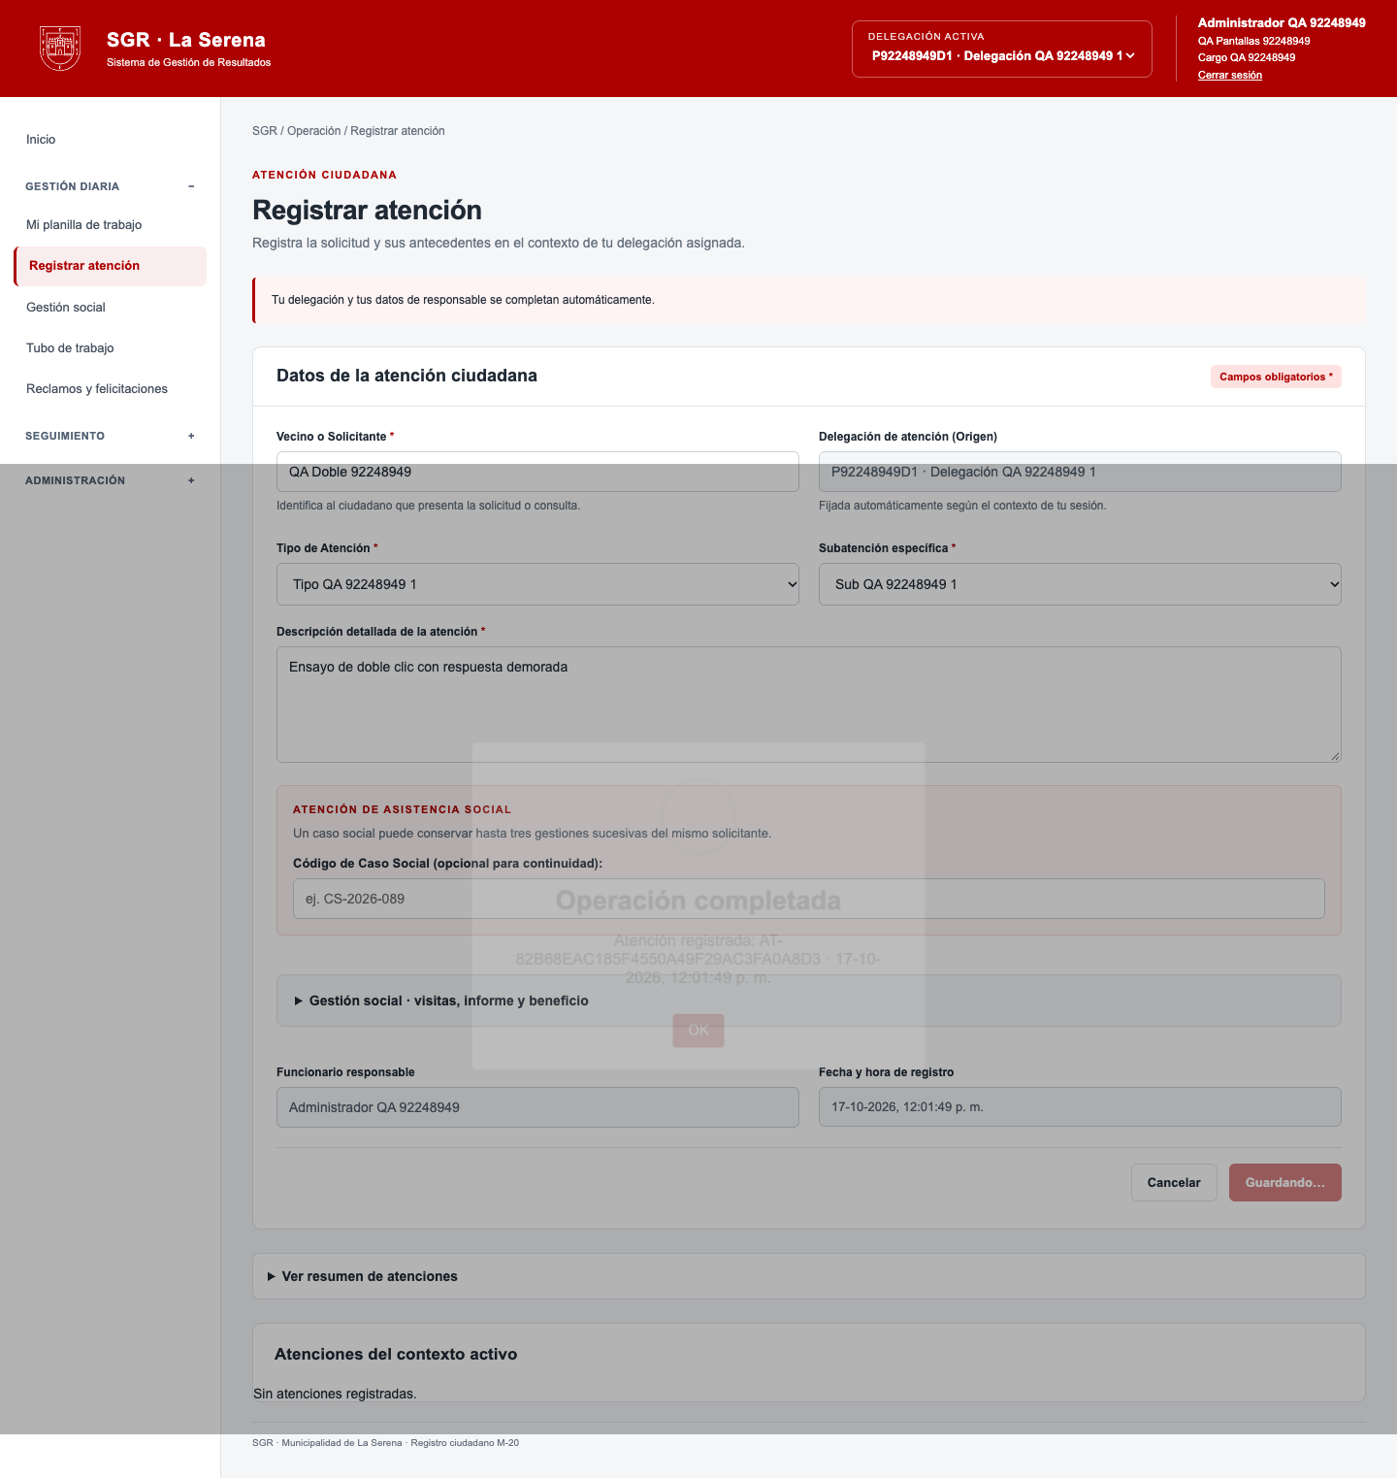
Captura original UI-079-atencion-folio.png · Conservada sin cambiar su contenido.

PANT-067 A3 SweetAlert2
error servidor controlado no informa éxito ni pierde borrador
Fecha de la ejecución: 2026-10-17T15:01:49.923Z · LOCAL/QA
Esperado: Persistencia, permiso o rechazo según el nombre de la comprobación. Especificación detallada y valores esperados en assert de la fuente reproducible.
Obtenido: {"simulacion_explicita": true, "mensaje": "Error de servidor simulado QA", "borrador_conservado": true, "sin_exito_falso": true}
Estado: Aprobado
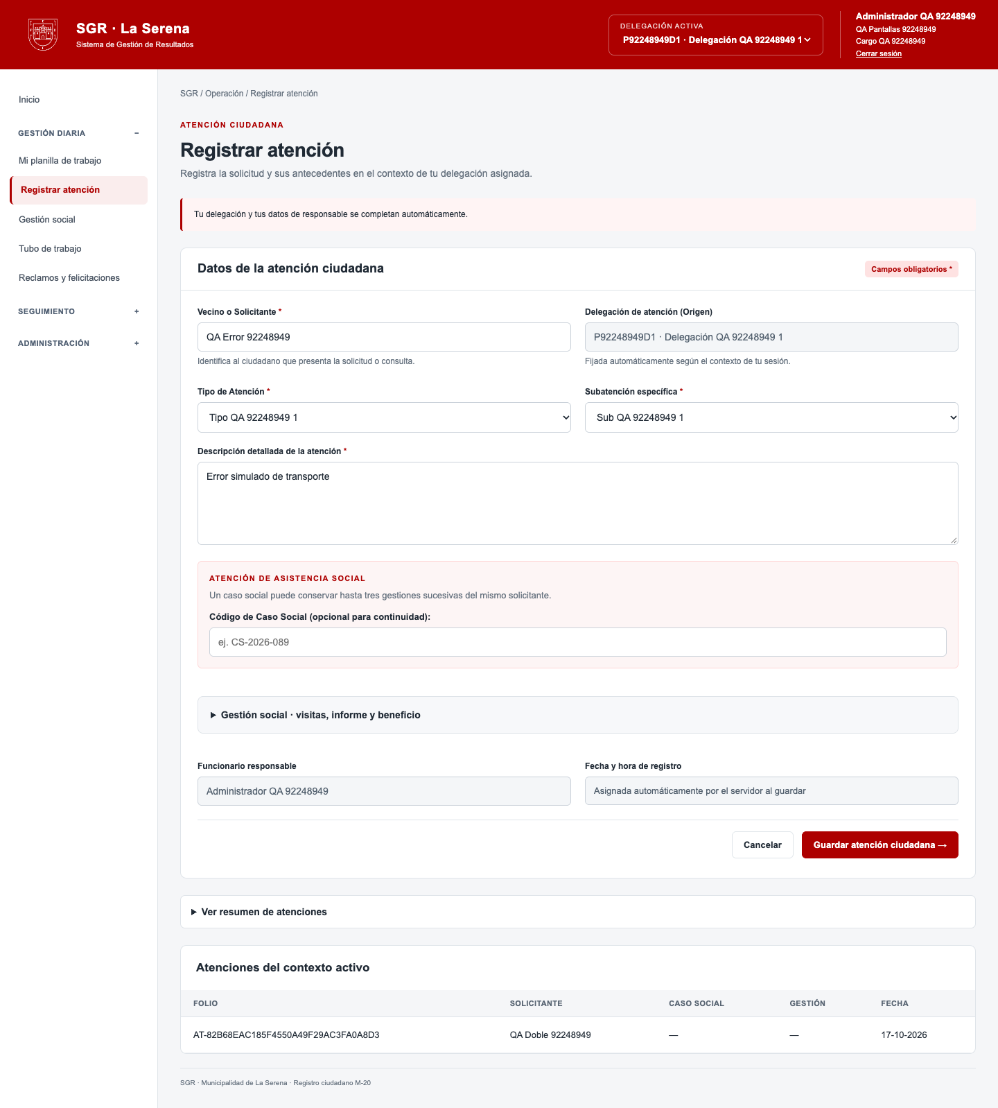
Captura original UI-082-errorservidorcontroladonoinformaxitonipierdeborrador.png · Conservada sin cambiar su contenido.

PANT-087 ACT-05
cuarta gestión social bloqueada desde formulario
Fecha de la ejecución: 2026-10-17T15:08:54.726Z · LOCAL/QA
Esperado: Persistencia, permiso o rechazo según el nombre de la comprobación. Especificación detallada y valores esperados en assert de la fuente reproducible. Cuarta gestión bloqueada para ese caso; selección incoherente rechazada o limpiada.
Obtenido: {"http": 409, "gestiones_conservadas": 3, "mensaje": "El caso ya tiene tres gestiones.", "sin_falso_exito": true}
Estado: Aprobado
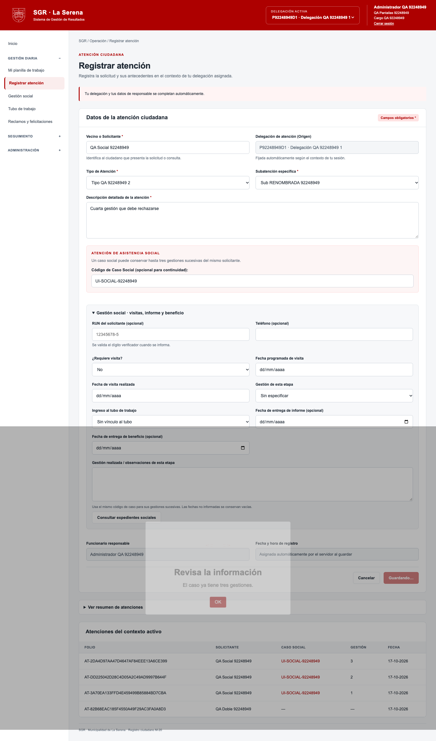
Captura original UI-3001-cuartagestinsocialbloqueadadesdeformulario.png · Conservada sin cambiar su contenido.

Respuestas y verificaciones del servidor
Cada fila conserva la comprobación real, el valor esperado, el obtenido y el estado. Un valor false esperado no significa que la prueba haya fallado.
Fuente: servidor-resultados-indexados.json. Base temporal local y correo en memoria. Ejecución global de origen: 14 métodos y 222 comprobaciones aprobadas; sin fallos ni errores.
ID y caso | Comprobación | Esperado | Obtenido | Estado
SRV-040  ACT-05 | Gestión 1 aceptada | 201 | 201 | Aprobado
SRV-041  ACT-05 | Gestión 2 aceptada | 201 | 201 | Aprobado
SRV-042  ACT-05 | Gestión 3 aceptada | 201 | 201 | Aprobado
SRV-043  ACT-05 | Cuarta gestión rechazada | 409 | 409 | Aprobado
SRV-044  ACT-05 | Caso conserva tres registros | 3 | 3 | Aprobado
SRV-045  ACT-05 | Par tipo subatención incoherente rechazado | 400 | 400 | Aprobado
SRV-046  ACT-06 | Primer envío crea | 201 | 201 | Aprobado
SRV-047  ACT-06 | Reintento devuelve mismo registro | 200 | 200 | Aprobado
SRV-048  ACT-06 | Mismo folio sin duplicación | AT-5B49879C0AE94BA89B88101D32D89D15 | AT-5B49879C0AE94BA89B88101D32D89D15 | Aprobado
SRV-049  ACT-06 | Un solo registro persistido | 1 | 1 | Aprobado
SRV-050  ACT-06 | Responsable servidor | 13 | 13 | Aprobado
SRV-051  ACT-06 | Delegación servidor | 13 | 13 | Aprobado
SRV-052  ACT-06 | Reutilización con datos distintos rechazada | 409 | 409 | Aprobado

Cierre y alcance de las evidencias
Se incorporaron 6 capturas originales correspondientes a esta ficha. Los resultados de servidor y las extracciones de Excel se incluyen como texto y tablas, para que puedan revisarse dentro del mismo Word.
Las capturas reflejan el estado histórico de cada ejecución, incluidos los ensayos rectificados y la incidencia de duplicación de metas cuando corresponde. No prueban por sí solas que una versión posterior conserve el mismo comportamiento. Los cambios posteriores del sistema deben respaldarse mediante sus propias repeticiones.
Esta ficha corresponde exclusivamente a pruebas locales. No incorpora resultados AWS ni acredita carga, estrés, cálculos de desempeño o aceptación del docente. Las fuentes JSON y capturas externas se conservan para trazabilidad, pero las evidencias de esta ficha ya están integradas en sus páginas.
Captura incorporada | Huella SHA256 original
UI-077-selectortiposubatencindependiente.png | bd3db15497543ba12b9f855676891ffe74fee6bea9cd53960aa7a8bd8d5021cb
UI-078-cancelacinatencinconservaodescartaborrador.png | 422f7fbaa19205fd649449ef900f43d163a477698e8427728e6efa92e8aaed25
UI-080-dobleclicrealconredlentageneraunfolio.png | a2ac4de75b4c132e94aabf5a39610e1e99ac221584780c36951c211e0ca174f0
UI-079-atencion-folio.png | f5bc60107012cc0e2164955206b3efae092d09f18daf414f8fc33a8e952b96ab
UI-082-errorservidorcontroladonoinformaxitonipierdeborrador.png | 3c1cc0098f8ed0877428583b74aef734219bbc398c94288fe1661d883c614b2d
UI-3001-cuartagestinsocialbloqueadadesdeformulario.png | 89119dd670275b3790102dee13e783c549c4666f9b107b37432993721ceb478f

